力だめしミニプリント
国語【言語文化・言語事項】⑪

年

番

組

名前
１ 漢和辞典で「頭」という漢字の意味を調べると、次のように出ていました。あとのアとイに使われている「頭」の意味を、次の１から５の中からそれぞれ一つ選びなさい。
【漢和辞典】

【頭】
１ 首から上の部分。 ２ 上に立つ者。 ３ はじめ。 ４ 動物を数える単位。 ５ ほとり。付近。

ア 街頭 イ 年頭

答え

答え

２ 山本さんは、前の書写の時間に、行書で「綿雲」という文字を書きました。今日は、そのときの【先生の助言】を生かして書き直すこと
１ 中学校の国語の授業で、「情報化社会を生きる私たちに必要なこと」というテーマの意見文を書いています。目標は、「構成を工夫して、自分の意見を明確に述べること」です。今日の授業では、ほぼ完成した意見文をグループ内で読んで話し合い、それを参考にして自分の意見文を推敲することになりました。次の文章は、同じグループの小森さんと村上さんが書いた意見文です。これらを読んで、あとの問いに答えなさい。
ができました。山本さんが書き直したものとして最も適切なものを、あとの１から４までの中から一つ選びなさい。

１ 中学校の国語の授業で、「情報化社会を生きる私たちに必要なこと」というテーマの意見文を書いています。目標は、「構成を工夫して、自分の意見を明確に述べること」です。今日の授業では、ほぼ完成した意見文をグループ内で読んで話し合い、それを参考にして自分の意見文を推敲することになりました。次の文章は、同じグループの小森さんと村上さんが書いた意見文です。これらを読んで、あとの問いに答えなさい。

答え

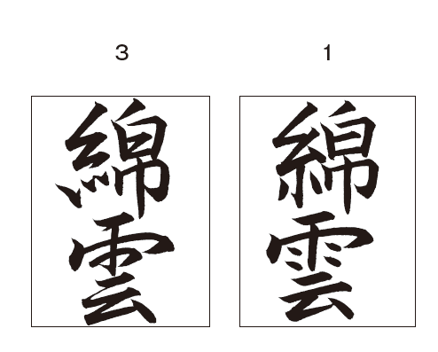

字形を整えて書くことができましたね。
行書の特徴である「点画の連続と省略」
に気を付けて、「雲」を書いてみましょう。
「綿」と「雲」の文字の中心がずれてい
るので、そろえて書くと全体が整って見え
ますよ。

力だめしミニプリント
国語【言語文化・言語事項】⑪

①
年

番

組

名前
解 答
１ 漢和辞典で「頭」という漢字の意味を調べると、次のように出ていました。あとのアとイに使われている「頭」の意味を、次の１から５の中からそれぞれ一つ選びなさい。
【漢和辞典】

【頭】
１ 首から上の部分。 ２ 上に立つ者。 ３ はじめ。 ４ 動物を数える単位。 ５ ほとり。付近。

H20全国Ａ6六
中学校1年
H2１全国Ａ８六
中学校１年
ア 街頭 イ 年頭

答え ５
答え ３
２ 山本さんは、前の書写の時間に、行書で「綿雲」という文字を書きました。今日は、そのときの【先生の助言】を生かして書き直すこと
１ 中学校の国語の授業で、「情報化社会を生きる私たちに必要なこと」というテーマの意見文を書いています。目標は、「構成を工夫して、自分の意見を明確に述べること」です。今日の授業では、ほぼ完成した意見文をグループ内で読んで話し合い、それを参考にして自分の意見文を推敲することになりました。次の文章は、同じグループの小森さんと村上さんが書いた意見文です。これらを読んで、あとの問いに答えなさい。
ができました。山本さんが書き直したものとして最も適切なものを、あとの１から４までの中から一つ選びなさい。

１ 中学校の国語の授業で、「情報化社会を生きる私たちに必要なこと」というテーマの意見文を書いています。目標は、「構成を工夫して、自分の意見を明確に述べること」です。今日の授業では、ほぼ完成した意見文をグループ内で読んで話し合い、それを参考にして自分の意見文を推敲することになりました。次の文章は、同じグループの小森さんと村上さんが書いた意見文です。これらを読んで、あとの問いに答えなさい。

３

答え

字形を整えて書くことができましたね。
行書の特徴である「点画の連続と省略」
に気を付けて、「雲」を書いてみましょう。
「綿」と「雲」の文字の中心がずれてい
るので、そろえて書くと全体が整って見え
ますよ。

